DESKRIPSI PERANCANGAN PERANGKAT LUNAK

Sistem Informasi Fasor (SISFOR)

untuk:

Fasor ITS – Surabaya

Dipersiapkan oleh:

Fajar Maulana Firdaus (5115100171)
Muhammad Faris Abdurrasyid (5115100147)

Jurusan Teknik Informatika - Institut Teknologi Sepuluh Nopember

Kampus ITS Keputih Sukolilo Surabaya

 | Jurusan  Teknik Informatika ITS | Nomor Dokumen |  | Halaman
 | Jurusan  Teknik Informatika ITS | DPPL-XXX |  | hlm / # hlm
 | Jurusan  Teknik Informatika ITS | Revisi | - | Tgl release
DAFTAR PERUBAHAN
Revisi | Deskripsi
A
B
C
D
E
F
G

INDEX  TGL | - | A | B | C | D | E | F | G
Ditulis oleh
Diperiksa oleh
Disetujui oleh

Daftar Halaman Perubahan
Halaman | Revisi | Halaman | Revisi

Daftar Isi
Daftar Isi 4
1. Pendahuluan 5
1.1 Tujuan Penulisan Dokumen 5
1.2 Lingkup Masalah 5
1.3 Definisi dan Istilah 5
1.4 Aturan Penamaan dan Penomoran 5
1.5 Referensi 5
1.6 Ikhtisar Dokumen 5
2 Deskripsi Perancangan Global (Arsitektural) 6
2.1 Diagram Kasus Penggunaan (Use Case) 6
2.2 Rancangan Lingkungan Implementasi 6
2.3 Deskripsi Persistensi Objek (Basis Data) 6
2.3.1 Physical Data Model 6
2.4 Dekomposisi Sistem 6
2.4.1 Subsistem 1: <Nama Subsistem> 6
2.4.2 Subsistem 2: <nama Subsistem> 6
2.5 Arsitektur Sistem 6
2.5.1 Diagram Komponen 6
2.5.2 Diagram Deployment 6
3 Deskripsi Perancangan Rinci 6
3.1 Deskripsi Antarmuka/Layar 6
3.2 Deskripsi Rinci Kelas-kelas 6
3.3 Dekomposisi Fisik Modul 7
3.4 Matriks Kerunutan 7

1. Pendahuluan

Tujuan Penulisan Dokumen
Dokumen ini berisikan Deskripsi Perancangan Perangkat Lunak (DPPL) untuk Aplikasi Perangkat Lunak “SISFOR”. Tujuan penulisan dokumen ini adalah untuk memberikan penjelasan mengenai hasil perangkat lunak yang akan dibangun, baik secara gambaran umum maupun penjelasan secara detil dan menyeluruh.
Dokumen ini digunakan segabai bahan acuan dalam proses pengembangan Perangkat Lunak dan sebagai bahan evaluasi pada saat proses pengembangan perangkat lunak maupun di akhir pengembangannya. Dengan adanya dokumen DPPL ini, diharapakan pengembangan perangkat lunak akan lebih terarah dan terfokus pada apa yang harusnya dikerjakan, serta tidak menimbulkan ambiguitas, terutama untuk para pengembang Aplikasi perangkat lunak “SIFasor”

Lingkup Masalah
Perangkat lunak yang akan dikembangkan adalah perangkat lunak Sistem Informasi FASOR (SISFOR), yaitu merupakan perangkat lunak yang digunakan untuk menunjang proses bisnis penyewaan lapangan dan alat-alat olahraga FASOR. Sistem Informasi FASOR dapat melakukan hal-hal berikut ini:
- Dapat menampilkan, menambah, mengubah, menghapus jadwal sewa lapangan
- Dapat menampilkan, menambah, mengubah, menghitung, menghapus stok alat olahraga
- Dapat menampilkan, menambahkan, mengubah, menghapus tarif sewa lapangan
- Dapat menampilkan, menambahkan, mengubah, menghapus tarif sewa alat olahraga
- Dapat menampilkan, menyimpan, dan mencetak catatan aktivitas penyewaan lapangan dan alat olahraga
- Dapat menampilkan, menyimpan, dan mencetak catatan pendapatan sewa lapangan dan sewa alat olahraga FASOR
- Dapat melakukan transaksi penyewaan lapangan dan/atau alat olahraga melalui petugas administrasi
- Dapat menambah dan menampilkan kritik dan saran
- Dapat menampilkan daftar data petugas administrasi FASOR
SISFOR ini dapat diakses oleh penyewa maupun petugas administrasi selama 7 hari dalam 1 minggu, dimulai dari jam 06.00-22.00WIB. Dengan adanya SISFOR ini diharapkan dapat memudahkan petugas administrasi FASOR maupun calon penyewa fasilitas FASOR, sehingga pelaksanaan proses bisnis pun lebih optimal.

Definisi dan Istilah
Berikut adalah daftar definisi dan istilah penting yang digunakan dalam dokumen SKPL ini:
- SRS : Software Requirements Specification, atau
SKPL : Spesifikasi Kebutuhan Perangkat Lunak
Dokumen hasil analisis yang berisi spesifikasi kebutuhan perangkat lunak.
- IEEE : Institute of Electrical and Electronics Engineering
Standar internasional untuk pengembangan dan perancangan produk.
- ANSI : American National Standard Institute
Lembaga Standardisasi Amerika.
- ASCII : American Standard Code for Information Interchange
- PHP : Hypertext Prepocessor
- HTML : Hypertext Markup Language
- DBMS : Basis data Management System
- SISFOR : Sistem Informasi FASOR

Aturan Penamaan dan Penomoran
Penulisan dokumen SKPL ini menggunakan berbagai macam aturan penamaan dan penomoran yang berbeda-beda untuk beberapa bagian tertentu. Aturan penamaan dan penomoran yang digunakan berdasarkan hal/bagian tersebut adalah seperti yang tercantum pada Tabel 1 berikut ini.

Tabel 1 Aturan Penamaan dan Penomoran

Hal/Bagian | Aturan Penomoran/Penamaan
Kebutuhan Fungsional | SKPL-FXX : Menunjukkan kebutuhan fungsional ke-XX
Kebutuhan Non Fungsional | SKPL-NFXX : Menunjukkan kebutuhan non fungsional ke-XX
Ringkasan kebutuhan fungsional | SKPL-Fxxx dimana xxx adalah tiga digit bilangan bulat dimulai dari 000
Ringkasan kebutuhan non-fungsional | SKPL-NFxxx dimana xxx adalah tiga digit bilangan bulat dimulai dari 000
Deskripsi Fungsional | UCXX : Menunjukkan Use Case ke-XX

Referensi
Beberapa textbook, panduan, atau dokumentasi lain yang digunakan sebagai acuan dalam
pengembangan perangkat lunak ini adalah sebagai berikut:
- IEEE Std 830-1993, IEEE Recommended Parctice for Software Requirement Specifications.
- Software Engineering, Aparctitioner’s Approach 5th edition, Roger S Pressman, Mc Graw Hill,
2001.
- Panduan Penggunaan dan Pengisian Spesifikasi Perangkat Lunak (SKPL), Jurusan Teknik
Informatika, Institut Teknologi Sepuluh Nopember.
- Panduan Pengisian Spesifikasi Perangkat Lunak (SKPL) Beroriantasi Proses, Jurusan Teknik
Informatika, Institut Teknologi Sepuluh Nopember.

Ikhtisar Dokumen
Dokumen ini secara garis besar terdiri dari tiga bab dengan perincian sebagai berikut:
- Bab 1 Pendahuluan, merupakan pengantar dokumen SKPL ini yang berisi tujuan penulisan dokumen, lingkup masalah, juga memuat definisi dan istilah yang digunakan serta deskripsi umum dokumen yang merupakan ikhtisar dokumen SKPL.
- Bab 2 Deskripsi Global Perangkat Lunak, mendefinisikan perspektif produk perangkat lunak serta asumsi dan ketergantungan yang digunakan dalam pengembangan Sistem Informasi FASOR.
- Bab 3 Deskripsi Rinci Kebutuhan, mendeskripsikan kebutuhan khusus bagi Sistem Informasi Fasor, yang meliputi kebutuhan antarmuka eksternal, kebutuhan fungsionalitas, kebutuhan performansi, batasan perancangan, atribut sistem perangkat lunak, dan kebutuhan lain dari Sistem Informasi FASOR.

Deskripsi Perancangan Global (Arsitektural)

Diagram Kasus Penggunaan (Use Case)
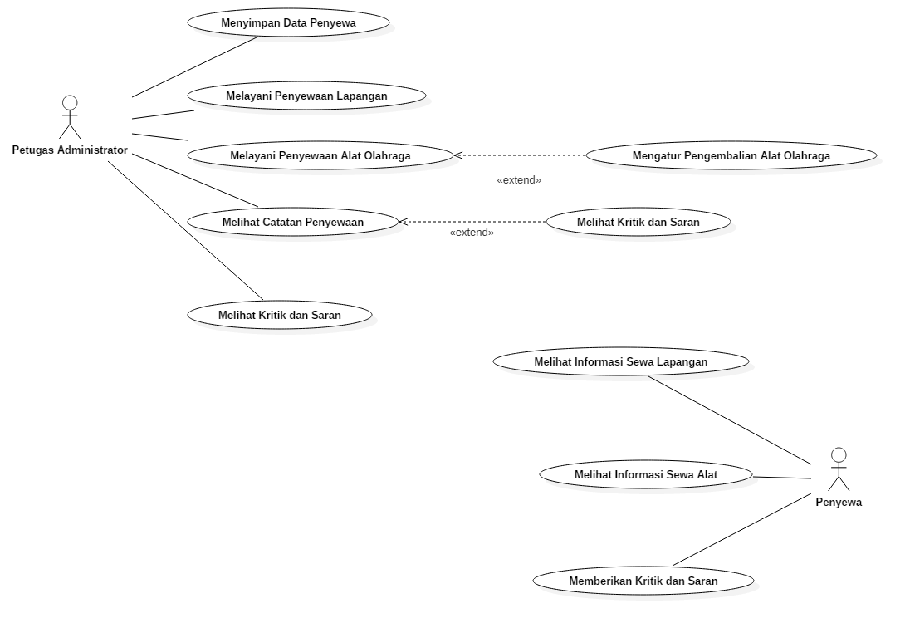

Rancangan Lingkungan Implementasi

Lingkungan implementasi untuk menjalankan Sistem Informasi FASOR ini adalah sebagai berikut :
- Sistem Informasi Fasor ini berbasis web, dan dapat diakses melalui semua macam browser.
- Bahasa Pemrograman:
PHP + AJAX
- Desain:
Desain antarmuka dibuat menggunakan HTML, CSS, JS, dan menggunakan framework Bootstrap.
- DBMS:
DBMS Aplikasi Web ini menggunakan MySQL.

Arsitektur Sistem
Sistem Informasi Fasor ini menggunakan arsitektur MVC (Model, View, Controller), dimana dalam arsitektur ini dipisah antara pengolahan data, pemodelan data, dan tampilan dari sebuah perangkat lunak.
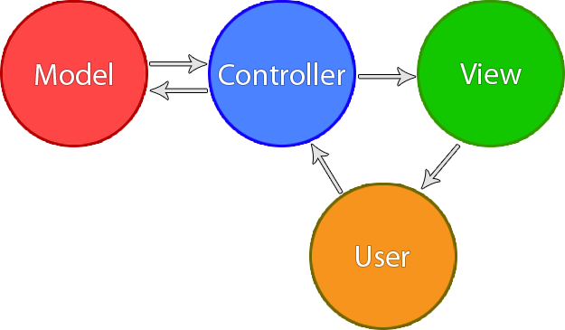

- Model mewakili struktur data. Biasanya model berisi fungsi-fungsi yang membantu seseorang dalam pengelolaan basis data seperti memasukkan data ke basis data, pembaruan data dan lain-lain.
- View adalah bagian yang mengatur tampilan ke pengguna. Bisa dikatakan berupa halaman web.
- Controller merupakan bagian yang menjembatani model dan view. Controller berisi perintah-perintah yang berfungsi untuk memproses suatu data dan mengirimkannya ke halaman web.

Deskripsi Persistensi Objek (Basis Data)

Physical Data Model
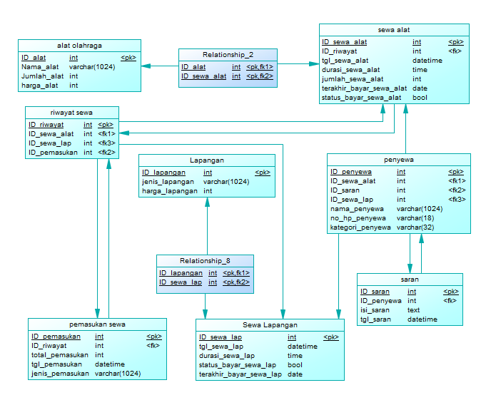

Diagram Komponen
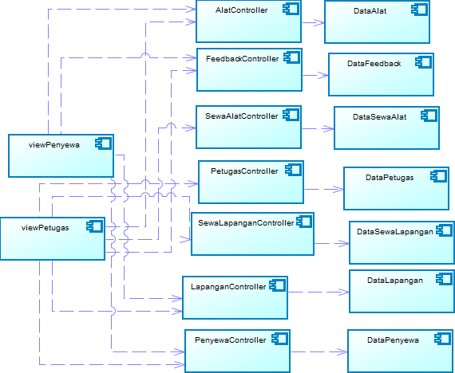

Diagram Deployment

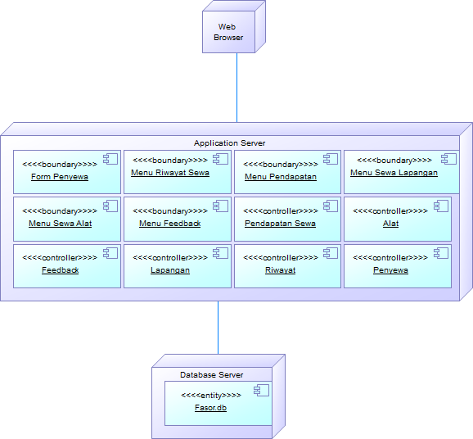

Deskripsi Perancangan Rinci

Deskripsi Rinci Kelas-kelas
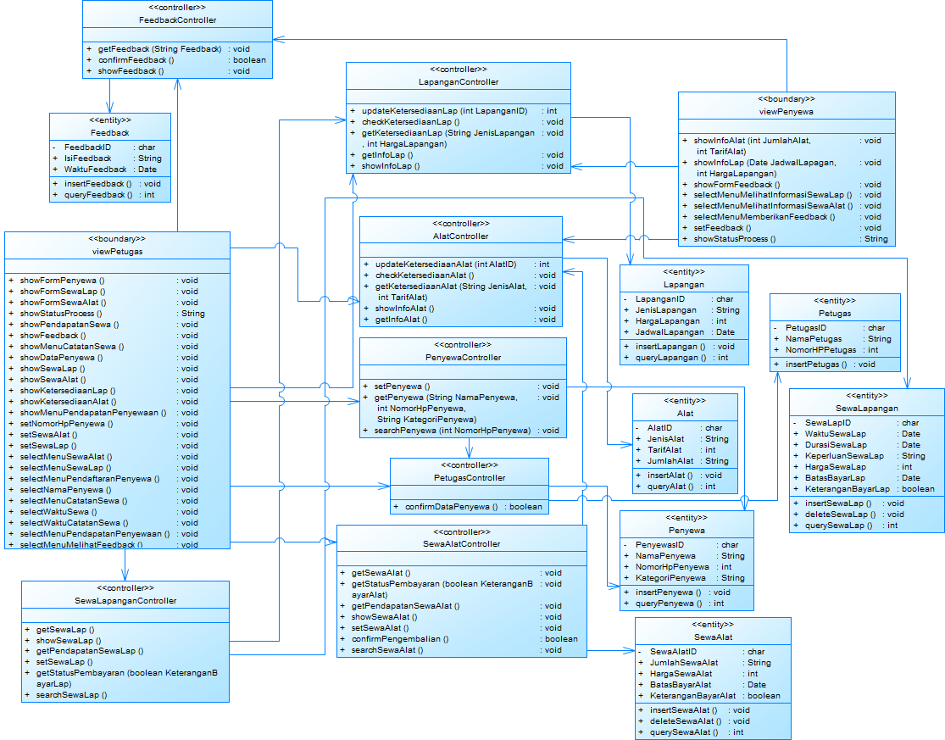

Modularisasi Sistem
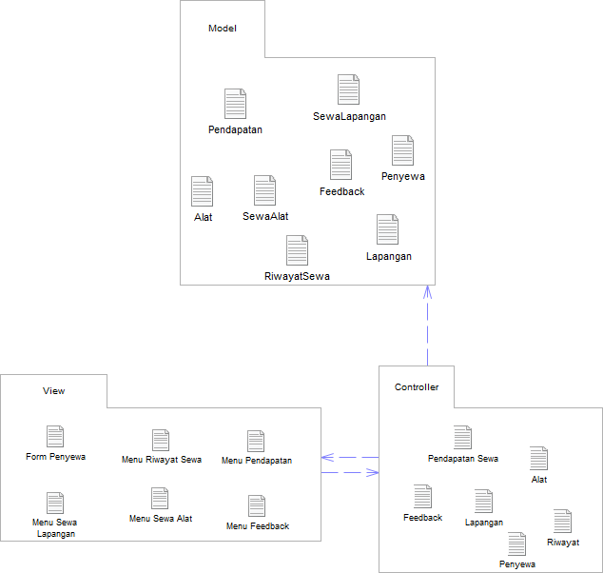

Deskripsi Rinci Fungsi

Fungsi 1: Menyimpan Data Penyewa
Nama Use Case | Menyimpan Data Penyewa
Kode Use Case | UC01
Aktor | Petugas Administrasi
Deskripsi | Petugas Administrasi menyimpan data dari penyewa pada sistem
Trigger | Petugas Administrasi memilih menu menyimpan data penyewa
Kondisi Awal | Data penyewa belum disimpan pada sistem
Alur Normal  - Petugas Administrasi memilih menu menyimpan data penyewa  - Sistem menampilkan formulir isian untuk data penyewa  - Petugas Administrasi mengisi formulir sesuai data penyewa  - Petugas Administrasi menekan tombol simpan perubahan  - Sistem menampilkan pilihan untuk simpan atau tidak  - a.Petugas Administrasi menekan tombol simpan  - Sistem menyimpan data penyewa yang sudah diisi  - Sistem menampilkan pemberitahuan bahwa data telah tersimpan | Informasi yang terkait  - Data menu pada sistem  - Formulir (FormPenyimpananDataPenyewa)berisi kolom-kolom kosong untuk nama penyewa, nomor hp penyewa, dan kategori penyewa (yang datanya akan masuk ke dalam Basis data Penyewa sebagai nama_penyewa, no_hp_penyewa dan kategori_penyewa)  - Petugas mengisi formulir sesuai informasi yang sebelumnya sudah didapat dari calon penyewa ( nama_penyewa, no_hp_penyewa dan kategori_penyewa)  - –  - –  - –  - Basis data Penyewa berubah, bertambah data baru berisikan id_penyewa, nama_penyewa, no_hp_penyewa dan kategori_penyewa  - –
Alur alternatif:
5b. Petugas Administrasi menekan tombol tidak
5b1. Sistem menampilkan kembali formulir isian kosong untuk data penyewa
Kondisi Akhir | Data penyewa disimpan pada sistem
Eksepsi
E1. Petugas Administrasi salah format isian saat mengisi data penyewa pada formulir data penyewa yang tersedia
1. Sistem mengeluarkan peringatan “format pengisian data penyewa tidak sesuai”
E2. Petugas Administrasi lupa untuk menekan tombol simpan perubahan dan akan menutup halaman
1. Sistem mengeluarkan peringatan “Data yang Anda masukkan belum tersimpan, apakah Anda yakin akan keluar?”

Diagram Aktifitas Menyimpan Data Penyewa
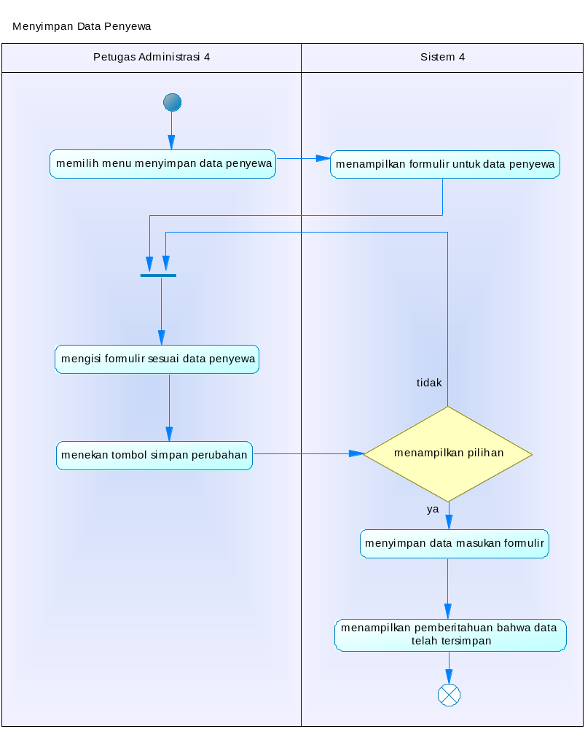

Diagram Sekuens Menyimpan Data Penyewa
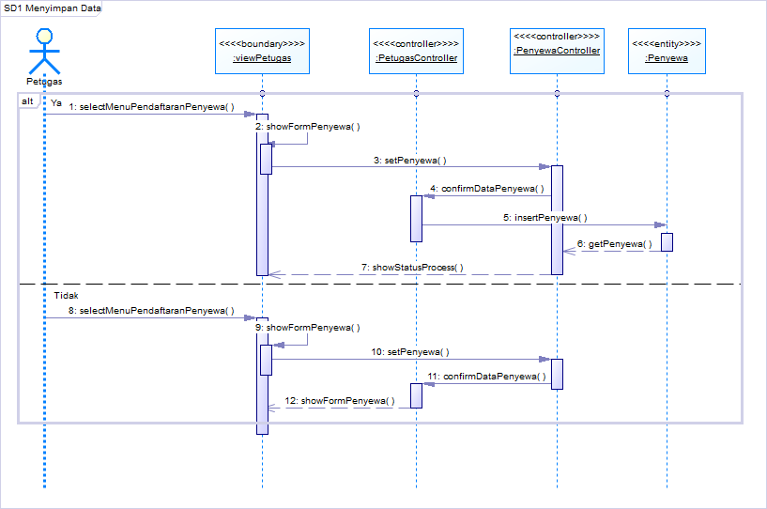

Diagram Kolaborasi Menyimpan Data Penyewa
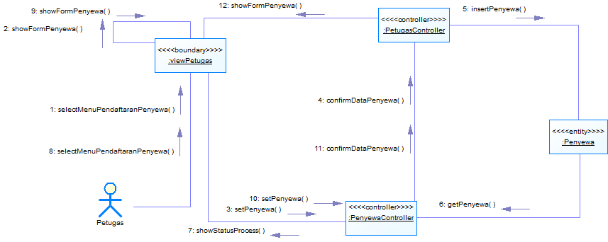

Fungsi 2: Melayani Penyewaan Lapangan
Nama Use Case | Melayani Penyewaan Lapangan
Kode Use Case | UC02
Aktor | Petugas Administrasi
Deskripsi | Petugas administrasi memberikan informasi dan prosedur penyewaan lapangan olahraga FASOR bagi penyewa lapangan olahraga FASOR
Trigger | Petugas administrasi memilih menu untuk melayani proses penyewaan lapangan olahraga FASOR
Kondisi Awal | Petugas administrasi belum memproses penyewaan lapangan olahraga FASOR oleh calon penyewa lapangan olahraga FASOR
Alur Normal  - Petugas administrasi memilih menu untuk melayani proses penyewaan lapangan olahraga FASOR  - Sistem menampilkan jadwal sewa lapangan olahraga FASOR yang sudah disewa maupun belum disewa  - Petugas administrasi memilih menu “sewa lapangan”  - Sistem menampilkan form untuk penyewaan lapangan olahraga FASOR  - Petugas administrasi memasukkan nomor telepon penyewa lapangan FASOR  - a. Sistem menemukan data penyewa lapangan FASOR pada basis data  - Petugas administrasi memilih lapangan olahraga FASOR yang akan disewa  - Sistem menampilkan waktu yang masih tersedia untuk lapangan olahraga FASOR yang akan disewa  - Petugas administrasi memilih waktu dan tanggal sewa lapangan olahraga FASOR  - Petugas administrasi memasukan durasi sewa lapangan olahraga FASOR  - Petugas administrasi memasukkan harga sewa lapangan olahraga FASOR  - Petugas administrasi memasukkan keperluan sewa / nama acara / kegiatan  - Petugas administrasi memasukkan waktu batas pembayaran penyewaanlapangan olahraga FASOR  - a. Petugas administrasi memberi keterangan jika biaya sewa lapangan olahraga FASOR sudah dibayar  - Sistem menyimpan data-data yang telah dimasukkan ke dalam basis data | Informasi yang terkait  - Daftar menu pada sistem  - Jadwal sewa lapangan olahraga FASOR yang sudah disewa maupun belum disewa (diambil dari Basis dataLapangan)  - –  - Form untuk penyewaan lapangan olahraga FASOR  - Nomor telepon penyewa lapangan olahraga FASOR  - Data penyewa lapangan olahraga FASOR pada Basis data Penyewa  - Jenis lapangan olahraga FASOR yang akan disewa (diambil dari id_lap dan jenis_lap pada Basis data Lapangan)  - Waktu yang masih tersedia untuk lapangan olahraga FASOR yang akan disewa (diambil dari Basis data Sewa Lapangan)  - Waktu penyewa menyewa lapangan olahraga FASOR (akan disimpan sebagai waktu_sewa_lap pada Basis data Sewa Lapangan)  - Durasi sewa lapangan olahraga FASOR (akan dimasukkan sebagai durasi_sewa_lap pada Basis data Sewa Lapangan)  - Harga sewa lapangan olahraga FASOR (akan dimasukkan sebagai total_sewa_lap pada Basis data Sewa Lapangan, sesuai dengan harga_lap pada Basis data Lapangan)  - Keperluan sewa / nama acara / kegiatan (akan disimpan sebagai keperluan_lap pada Basis data Sewa Lapangan)  - Waktu batas pembayaran penyewaan lapangan olahraga FASOR (akan disimpan sebagai batas_bayar_lap pada Basis data Sewa Lapangan)  - Keterangan pembayaran sewa lapangan olahraga FASOR (akan disimpan sebagai ket_bayar_lap pada Basis data Sewa Lapangan)  - Semua data untuk penyewaan lapangan olahraga FASOR pada Basis data Sewa Lapangan
Alur Alternatif
6b. Sistem tidak menemukan data penyewa pada basis data
6b1 Sistem menampilkan form pengisian nama lengkap dan kategori penyewa
6b2 Petugas administrasi mengisi nama lengkapdan kategori penyewa
14b. Petugas administrasi tidak memberi keterangan jika biaya sewa lapangan olahraga FASOR sudah dibayar hingga waktu batas pembayaran penyewaan lapangan yang telah ditentukan
14b1 Sistem menghapus data penyewaan lapangan olahraga FASOR tersebut dari basis data

Kondisi Akhir | Petugas administrasi sudah memproses penyewaan lapangan olahraga FASOR dari penyewa lapangan olahraga FASOR
Eksepsi
-

Diagram Aktifitas Melayani Penyewaan Lapangan
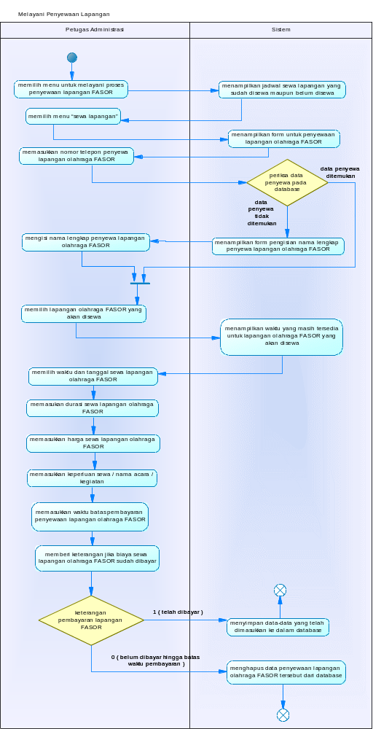

Diagram Sekuens Melayani Penyewaan Lapangan
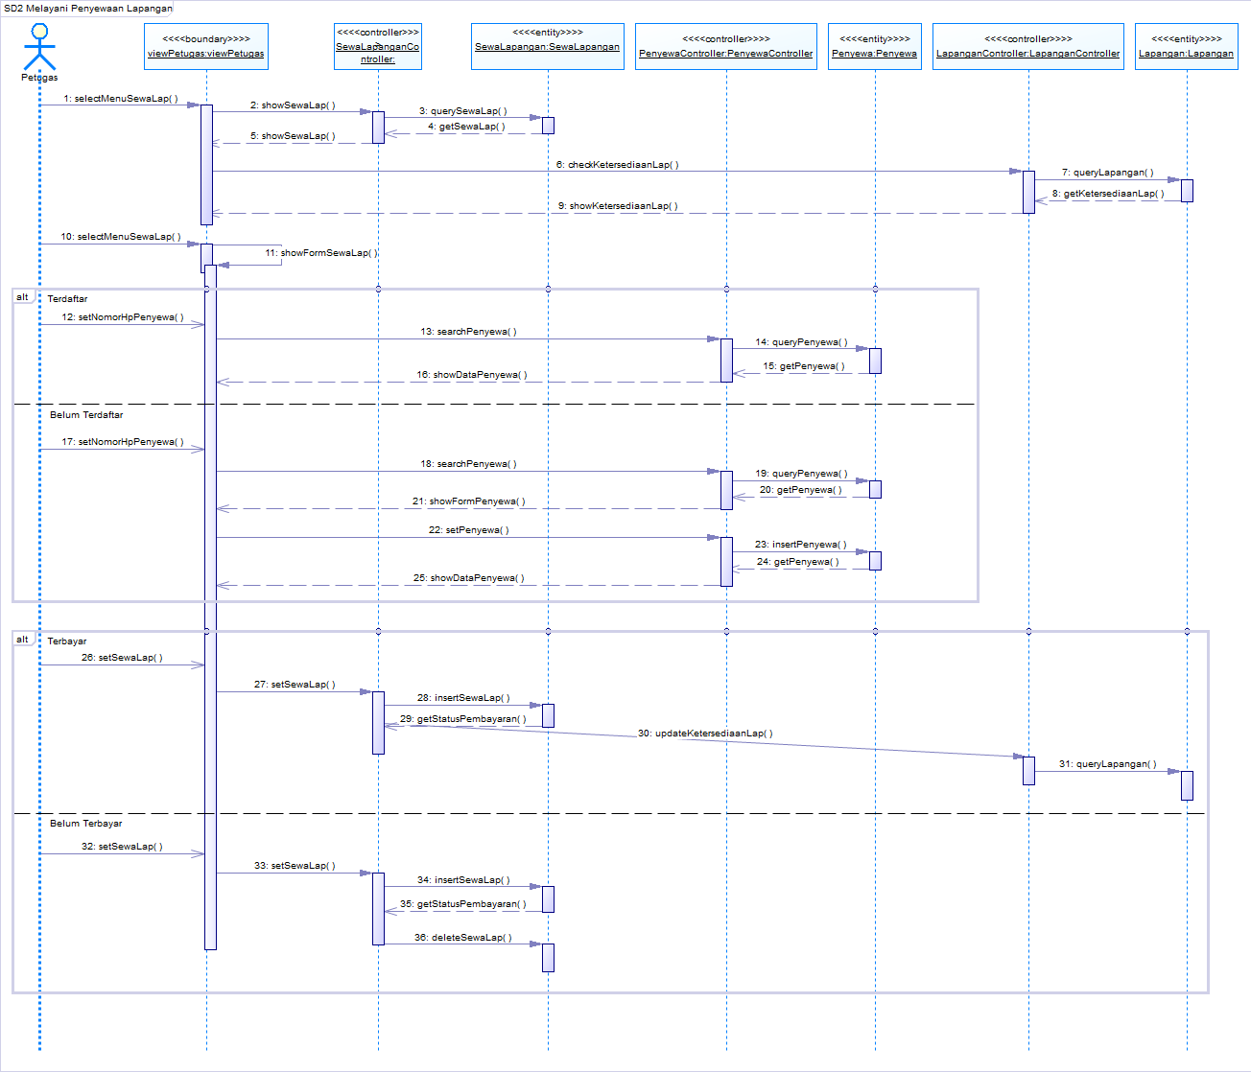

Diagram Kolaborasi Melayani Penyewaan Lapangan
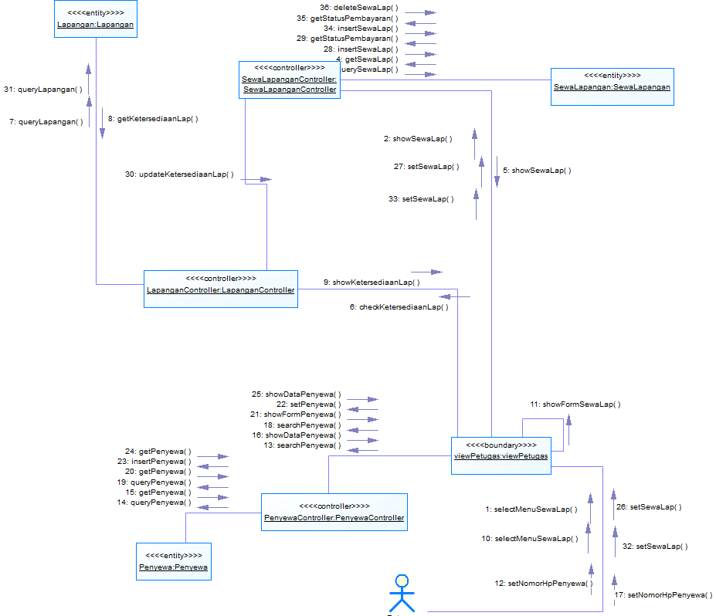

Fungsi 3: Melayani Penyewaan Alat Olahraga
Nama Use Case | Melayani Penyewaan Alat Olahraga
Kode Use Case | UC03
Aktor | Petugas Administrasi
Deskripsi | Petugas administrasi melayani proses penyewaan alat-alat olahraga FASOR
Trigger | Petugas administrasi memilih menu untuk melayani proses penyewaan alat-alat olahraga FASOR
Kondisi Awal | Petugas administrasi belum memproses penyewaan alat-alat olahraga FASOR oleh calon penyewa alat-alat olahraga FASOR
Alur Normal  - Petugas administrasi memilih menu untuk melayani proses penyewaan alat-alat olahraga FASOR  - Sistem menampilkan alat-alat olahraga yang dapat disewa, disertakan dengan tarif penyewaan alat-alat olahraga FASOR yang ditentukan  - Petugas administrasi mengecek ketersediaan alat-alat olahraga FASOR yang hendak disewa oleh calon penyewa alat olahraga FASOR tersebut  - Petugas administrasi memilih menu “sewa alat olahraga”  - Sistem menampilkan form untuk penyewaan alat olahraga FASOR  - Petugas administrasi memasukkan nomor telepon penyewa alat olahraga FASOR  - a. Sistem menemukan data penyewa pada basis data  - Petugas administrasi memilih alat olahraga FASOR apa yang hendak disewa oleh penyewa alat olahraga FASOR  - Petugas administrasi memasukkan jumlah alat olahraga FASOR yang hendak disewa  - Petugas administrasi memasukkan waktu batas pembayaran penyewaan alat-alat olahraga FASOR  - a. Petugas administrasi memberi keterangan jika biaya sewa alat-alat olahraga FASOR sudah dibayar  - Sistem mengurangi jumlah ketersediaan alat-alat olahraga FASOR tersebut | Informasi yang terkait  - Daftar menu pada sistem  - Daftar alat-alat olahraga FASOR yang dapat disewa, beserta tarif penyewaan alat-alat olahraga FASOR (diambil dari jenis_aor dan tarif_aor pada Basis data Alat Olahraga)  - Jumlah alat-alat olahraga FASOR yang tersedia untuk disewakan (diambil dari jumlah_aor pada Basis data Alat Olahraga)  - –  - Form untuk penyewaan alat olahraga FASOR  - Nomor telepon penyewa alat olahraga FASOR  - Data penyewa alat olahraga FASOR pada Basis data Penyewa  - Daftar alat-alat olahraga FASOR yang akan disewa oleh penyewa (berdasarkan jenis_aor dan tarif_aor pada Basis data Alat Olahraga dan akan disimpan sebagai id_aor pada Basis data Sewa Alat Olahraga)  - Jumlah alat-alat olahraga FASOR yang hendak disewa (akan disimpan pada Basis data Sewa Alat Olahraga sebagai jumlah_sewa_aor sesuai dengan jumlah_aor pada Basis data Alat Olahraga)  - Waktu batas pembayaran penyewaan alat olahraga FASOR (akan dimasukkan sebagai batas_bayar_aor pada Basis data Sewa Alat Olahraga)  - Keterangan pembayaran sewa alat olahraga FASOR (akan disimpan sebagai ket_bayar_aor pada Basis data Sewa Alat Olahraga)  - Jumlah ketersediaan alat-alat olahraga FASOR (jumlah_aor pada Basis data Alat Olahraga dikurangi sesuai dengan id_aor dan jumlah_sewa_aor pada Basis data Sewa Alat Olahraga)
Alur alternatif:
7b. Sistem tidak menemukan data penyewa pada basis data
7b1. Sistem menampilkan form pengisisan nama lengkap dan kategori penyewa alat olahraga FASOR
7b2Petugas administrasi mengisi nama lengkap dan kategori penyewa alat olahraga FASOR
11b. Petugas administrasi tidak memberi keterangan jika biaya sewa alat-alat olahraga FASOR sudah dibayar
11b1. Sistem tidak mengurangi jumlah ketersediaan alat-alat olahraga FASOR yang hendak disewa sebelumnya
Kondisi Akhir | Petugas administrasi sudah memproses penyewaan alat-alat olahraga FASOR dari penyewa alat-alat olahraga FASOR
Eksepsi
-

Diagram Aktifitas Penyewaan Alat Olahraga
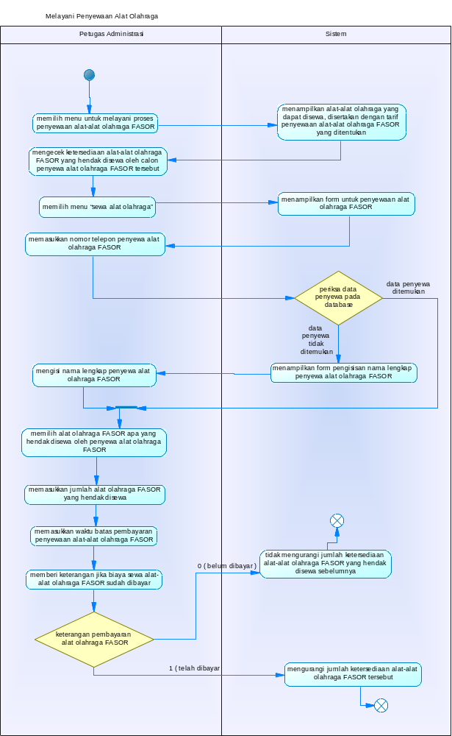

Diagram Sekuens Penyewaan Alat Olahraga
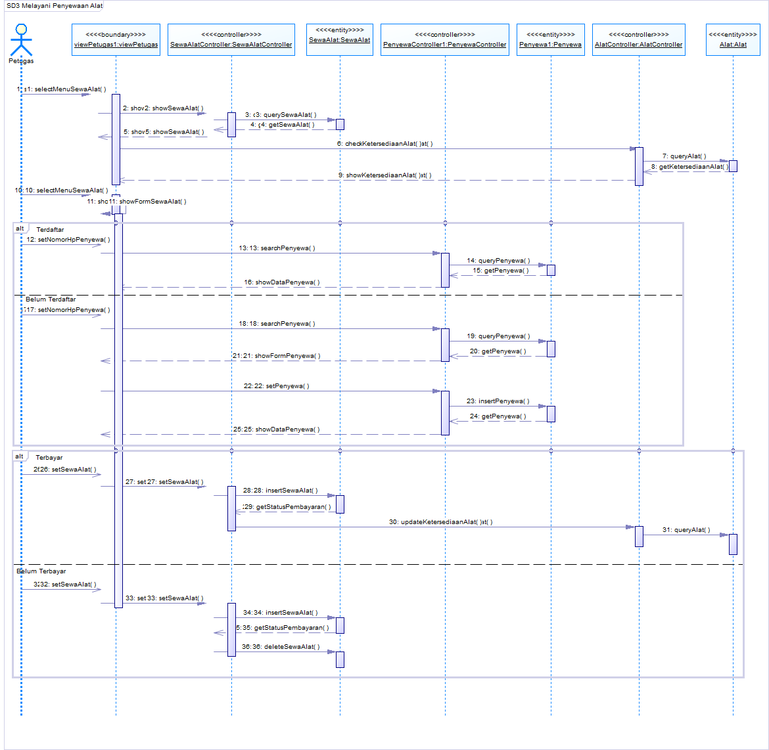

Diagram Kolaborasi Penyewaan Alat Olahraga
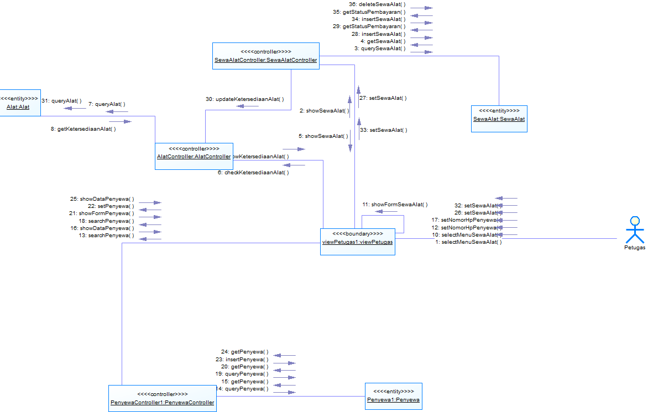

Fungsi 4: Mengatur Pengembalian Alat Olahraga
Nama Use Case | Mengatur Pengembalian Alat Olahraga
Kode Use Case | UC04
Aktor | Petugas Administrasi
Deskripsi | Petugas administrasi mengatur jumlah ketersediaan alat-alat olahraga FASOR yang telah dikembalikan oleh penyewa alat-alat olahraga FASOR
Trigger | Petugas administrasi melayani proses penyewaan alat-alat olahraga FASOR
Kondisi Awal | Jumlah ketersediaan alat-alat olahraga FASOR yang telah dikembalikan oleh penyewa alat-alat olahraga FASOR belum diperbarui
Alur Normal  - Petugas administrasi memilih menu untuk melayani proses penyewaan alat-alat olahraga FASOR  - Petugas administrasi memilih menu “Penyewa Alat-alat Olahraga FASOR”  - Sistem menampilkan daftar penyewa alat-alat olahraga FASOR  - Petugas administrasi memilih penyewa yang telah mengembalikan alat-alat olahraga FASOR yang telah disewa  - Sistem memberikan pertanyaan “Alat Olahraga sudah kembali?”  - a. Petugas administrasi memilih “Ya”  - Sistem menambah jumlah ketersediaan alat-alat olahraga FASOR yang telah dikembalikan sesuai dengan yang telah disewa oleh penyewa alat-alat olahraga FASOR tersebut | Informasi yang terkait  - Daftar menu pada sistem  - –  - Daftar penyewa alat-alat olahraga FASOR dari Basis data Penyewa  - Alat-alat olahraga FASOR yang telah disewa oleh penyewa alat-alat olahraga FASORtersebut (diambil dari Basis data Sewa Alat Olahraga)  - –  - –  - Jumlah ketersediaan alat-alat olahraga FASOR yang telah dikembalikan tersebut (jumlah_aor pada Basis data Alat Olahraga ditambah berdasarkan id_aor dan jumlah_sewa_or yang disewa pada Basis data Sewa Alat Olahraga)
Alur alternatif:
6b. Petugas administrasi memilih “Tidak”
6b1. Sistem tidak menambah jumlah ketersediaan alat-alat olahraga FASOR yang telah disewa oleh penyewa alat-alat olahraga FASOR tersebut

Kondisi Akhir | Jumlah ketersediaan alat-alat olahraga FASOR yang telah dikembalikan oleh penyewa alat-alat olahraga FASOR telah diperbarui
Eksepsi
E1. Data penyewa alat-alat olahraga FASOR tidak ditemukan
- Sistem tidak dapat memperbarui jumlah ketersediaan jumlah alat-alat olahraga FASOR yang telah dikembalikan oleh penyewa alat-alat olahraga FASOR yang bersangkutan

Diagram Aktifitas Mengatur Pengembalian Alat Olahraga
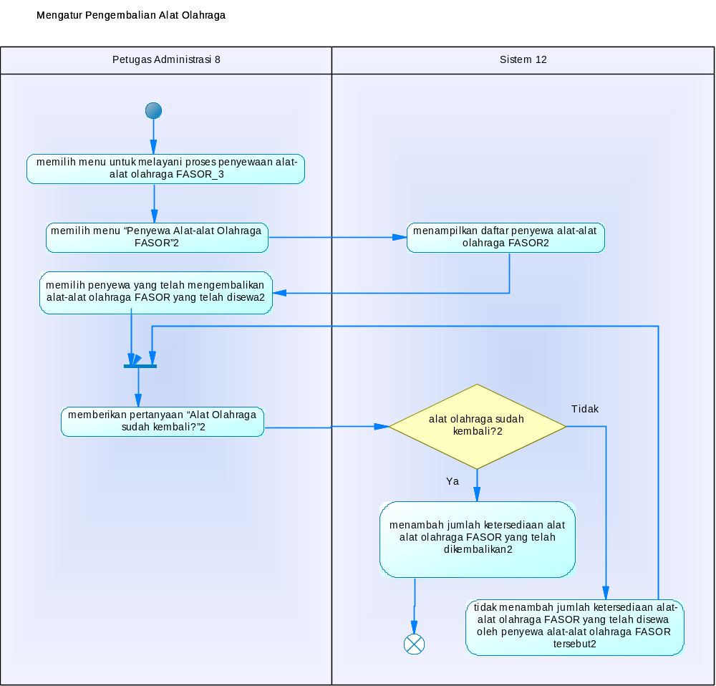

Diagram Sekuens Mengatur Pengembalian Alat Olahraga
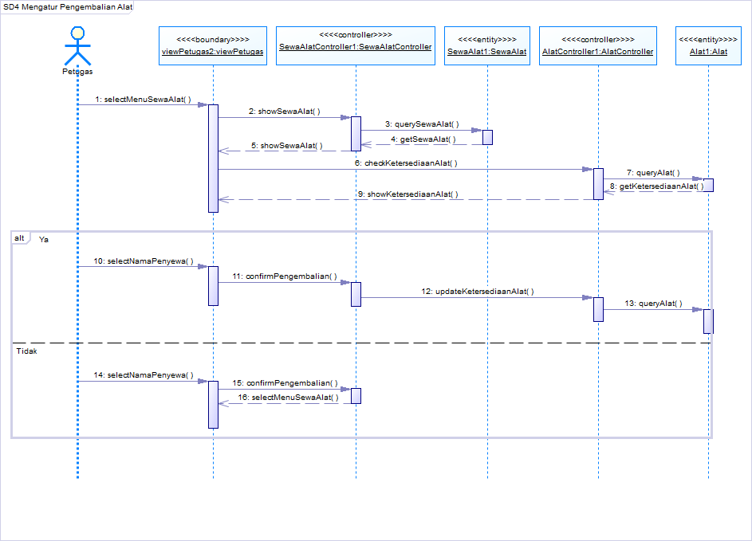

Diagram Kolaborasi Mengatur Pengembalian Alat Olahraga
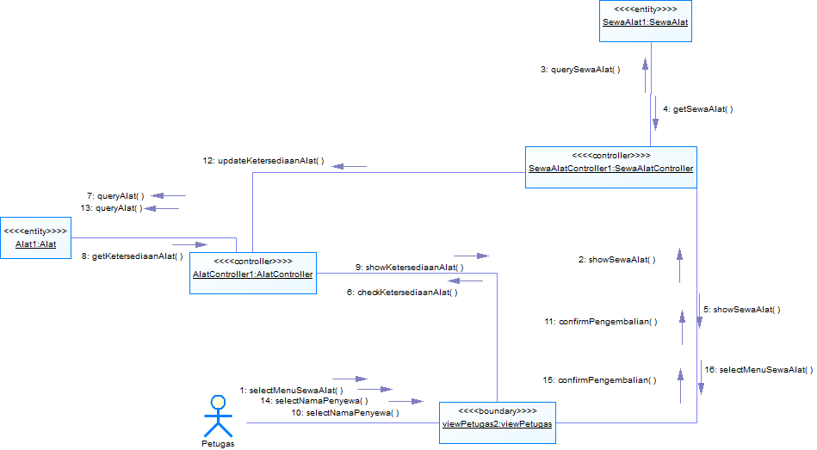

Fungsi 5: Melihat Catatan Penyewaan
Nama Use Case | Melihat Catatan Penyewaan
Kode Use Case | UC05
Aktor | Petugas Administrasi
Deskripsi | Petugas administrasi dapat melihat catatan aktivitas penyewaan lapangan dan alat-alat olahraga FASOR yang telah dilakukan
Trigger | Petugas administrasi memilih menu untuk melihat catatan aktivitas penyewaan lapangan dan alat-alat olahraga FASOR yang telah dilakukan
Kondisi Awal | Petugas administrasi belum mengetahui catatan aktivitas penyewaan lapangan dan alat-alat olahraga FASOR yang telah dilakukan
Alur Normal  - Petugas administrasi memilih menu melihat catatan penyewaan untuk mengetahui catatan aktivitas penyewaan lapangan dan alat-alat olahraga FASOR yang telah dilakukan  - a. Sistem menampilkan catatan aktivitas penyewaan lapangan dan alat-alat olahraga FASOR yang telah dilakukan per akhir bulan terakhir | Informasi yang terkait  - –  - Catatan aktivitas penyewaan lapangan dan alat-alat olahraga FASOR per akhir bulan terakhir (diambil dari Basis data Sewa Lapangan dan Basis data Sewa Alat Olahraga)
Alur alternatif:
2b. Petugas administrasi mencari catatan aktivitas penyewaan lapangan dan alat-alat olahraga FASOR yang telah dilakukan pada bulan dan tahun tertentu
2b1. Sistem menampilkan catatan aktivitas penyewaan lapangan dan alat-alat olahraga FASOR yang telah dilakukan per akhir bulan dan tahun tertentu
Kondisi Akhir | Petugas administrasi telah mengetahui catatan aktivitas penyewaan lapangan dan alat-alat olahraga FASOR yang telah dilakukan
Eksepsi
-

Diagram Aktifitas Melihat Catatan Penyewaan
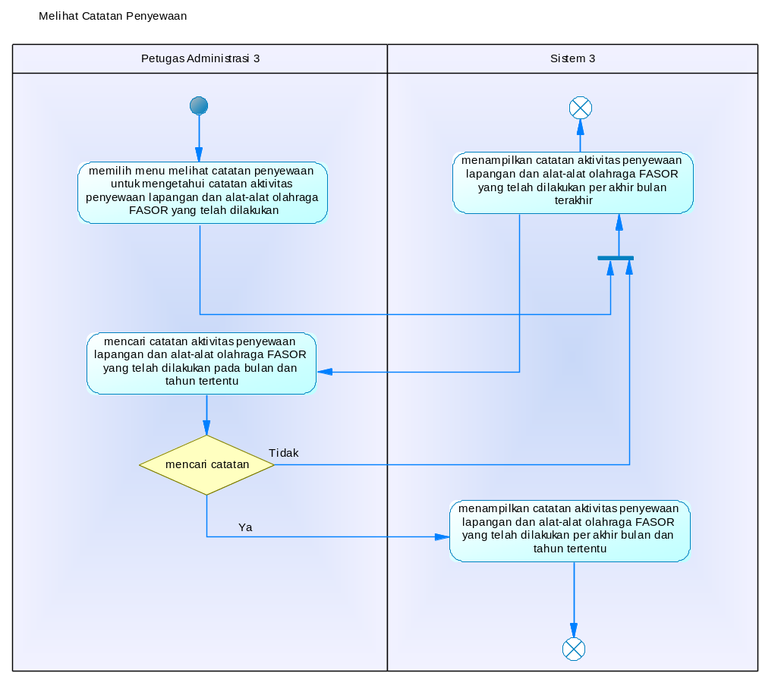

Diagram Sekuens Melihat Catatan Penyewaan
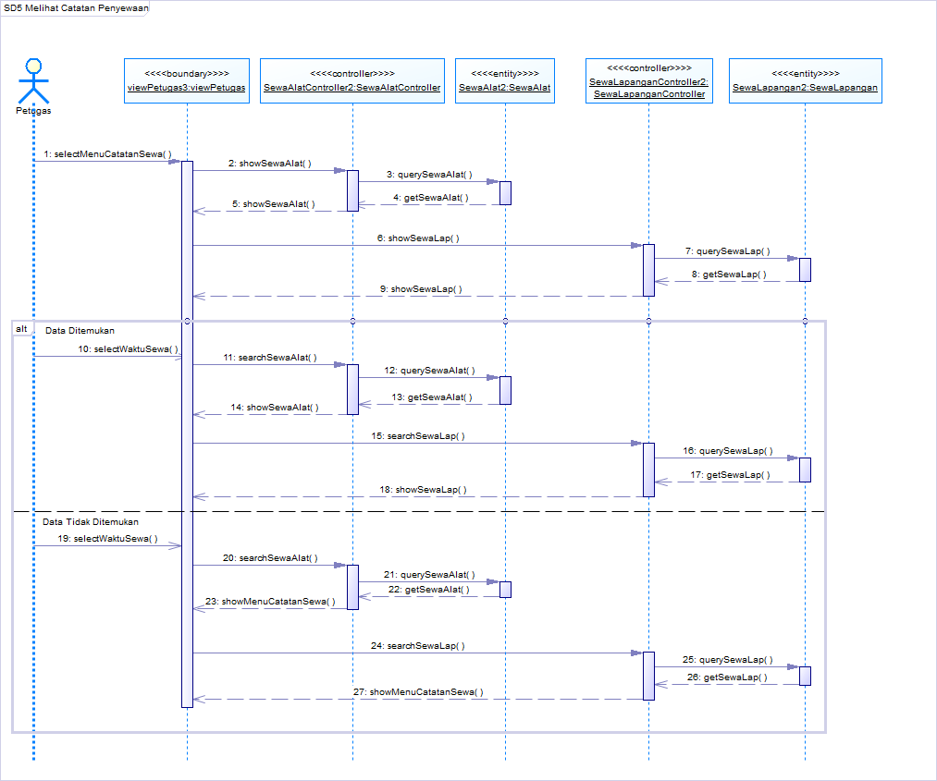

Diagram Kolaborasi Melihat Catatan Penyewaan
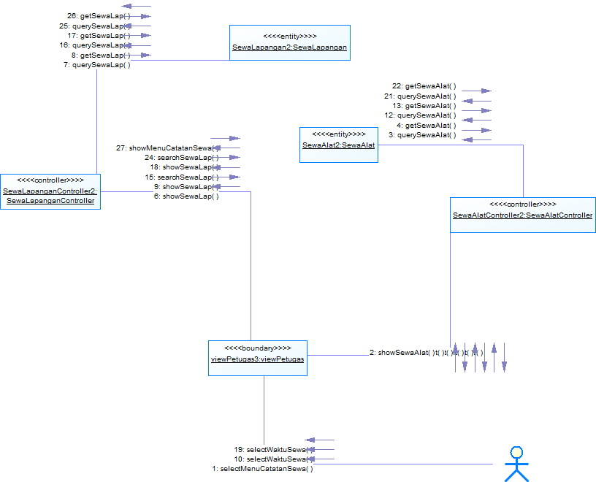

Fungsi 6: Melihat Pendapatan Penyewaan
Nama Use Case | Melihat Pendapatan Penyewaan
Kode Use Case | UC06
Aktor | Petugas Administrasi
Deskripsi | Petugas Administrasi melihat rekapitulasi pendapatan penyewaan fasilitas FASOR
Trigger | Petugas Administrasi memilih menu rekapitulasi pendapatan FASOR
Kondisi Awal | Petugas belum melihat/mengetahui rekapitulasi pendapatan FASOR
Alur Normal  - Petugas administrasi memilih menu melihat pendapatan penyewaan untuk mengetahui pendapatan penyewaan lapangan dan alat-alat olahraga FASOR yang telah diperoleh  - a. Sistem menampilkan hasil rekapitulasi pendapatan penyewaan lapangan dan alat-alat FASOR pada bulan dan tahun terakhir | Informasi yang terkait  - -  - Hasil rekapitulasi pendapatan FASOR secara pada bulan dan tahun terakhir (diambil dari Database Sewa Lapangan dan Basis data Sewa Alat Olahraga)
Alur Alternatif
2b. Petugas administrasi mencari rekapitulasi pendapatan penyewaan lapangan dan alat-alat FASOR pada bulan dan tahun tertentu
2b1. Sistem menampilkan hasil rekapitulasi pendapatan penyewaan lapangan dan alat-alatFASOR pada bulan dan tahun tertentu
Kondisi Akhir | Petugas mendapatkan informasi mengenai pendapatan FASOR
Eksepsi
-

Diagram Aktifitas Melihat Pendapatan Penyewaan
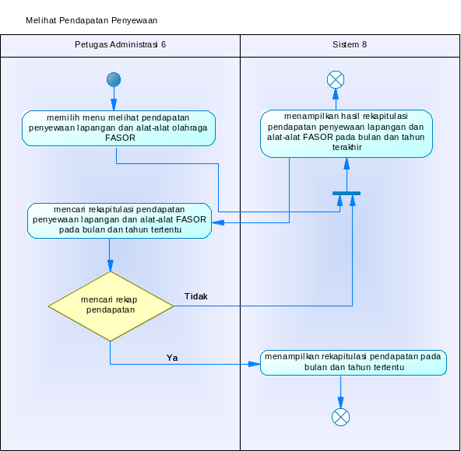

Diagram Sekuens Melihat Pendapatan Penyewaan
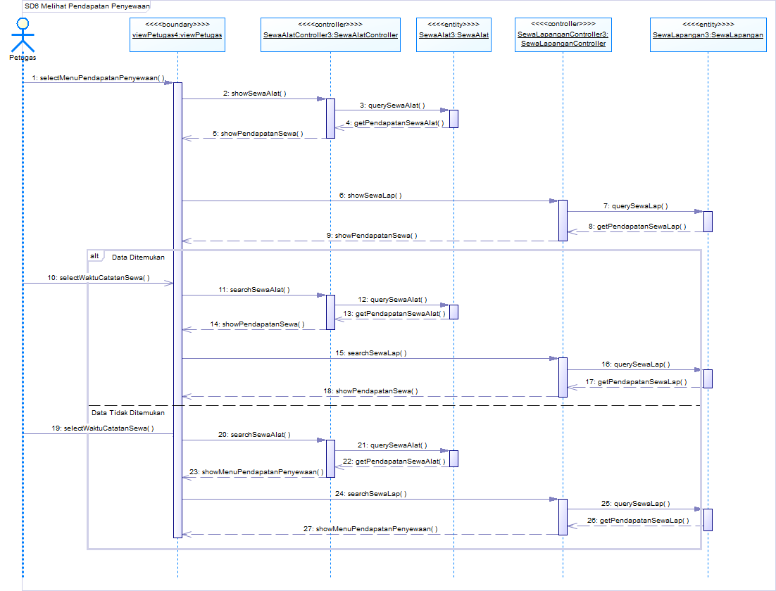

Diagram Kolaborasi Melihat Pendapatan Penyewaan
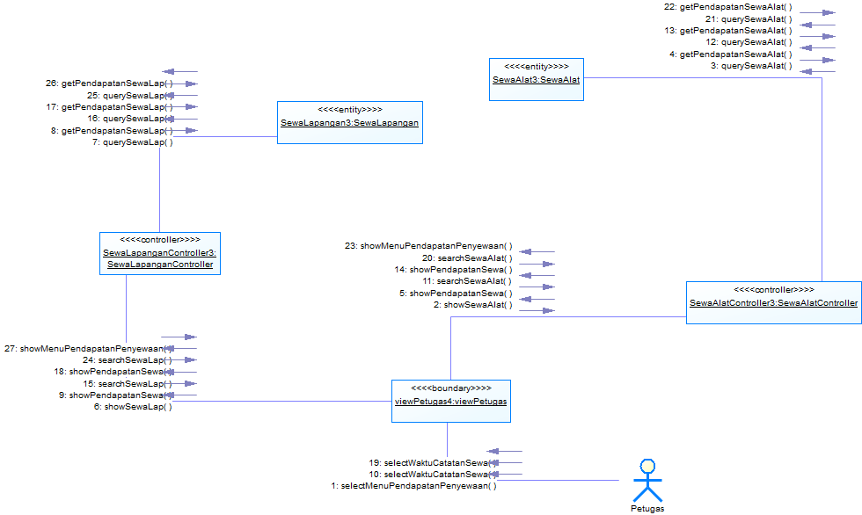

Fungsi 7: Melihat Kritik dan Saran
Nama Use Case | Melihat Kritik dan Saran
Kode Use Case | UC07
Aktor | Petugas Administrasi
Deskripsi | Petugas administrasi dapat melihat kritik dan saran dari penyewa mengenai lapangan dan alat-alat olahraga FASOR
Trigger | Petugas administrasi memilih menu lihat kritik dan saran
Kondisi Awal | Petugas administrasi belum mengetahui kritik dan saran dari penyewa mengenai lapangan dan alat-alat olahraga FASOR
Alur Normal | Informasi yang terkait
1. Petugas Administrasi memilih menu lihat kritik dan saran | 1. Data menu pada sistem
2. Sistem menampilkan semua kritik dan saran penyewa yang telah disimpan pada sistem | 2. Sistem menampilkan TampilanKritikSaran yang berisi kritik, saran dan tgl_kirim sesuai isi Basis data Kritik_Saran
Alur alternatif:
-
Kondisi Akhir | Petugas administrasi mendapatkan informasi mengenai kritik dan saran dari penyewa
Eksepsi: -

Diagram Aktifitas Melihat Kritik dan Saran
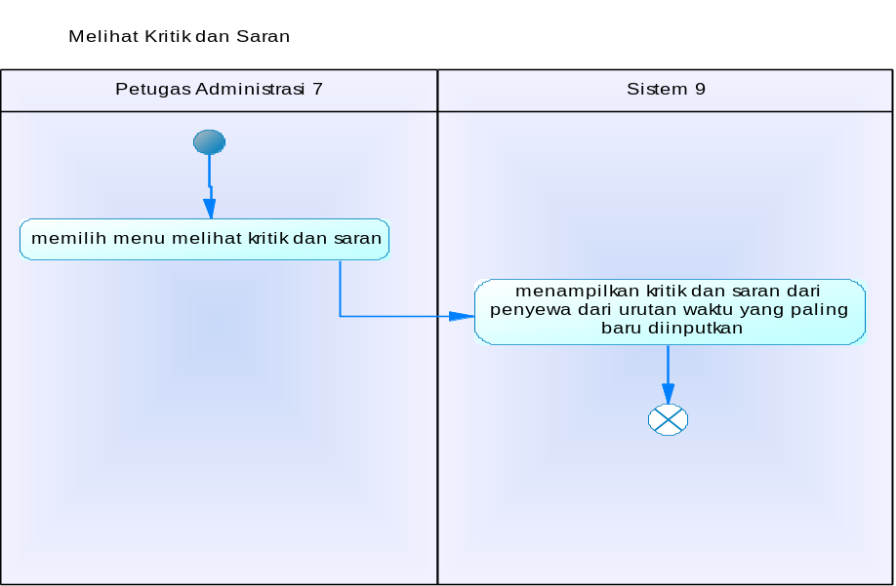

Diagram Sekuens Melihat Kritik dan Saran
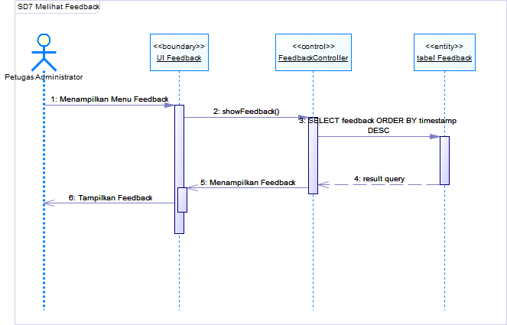

Diagram Kolaborasi Melihat Kritik dan Saran
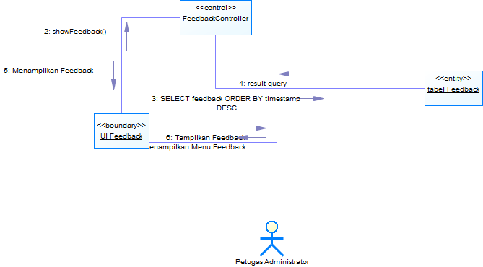

Fungsi 8: Melihat Informasi Sewa Lapangan
Nama Use Case | Melihat Informasi Sewa Lapangan
Kode Use Case | UC08
Aktor | Penyewa
Deskripsi | Penyewa melihat jadwal, serta tarif sewa lapangan
Trigger | Penyewa memilih menu jadwal lapangan serta tarif sewa lapangan
Kondisi Awal | Penyewa belum tahu jadwal serta tarif sewa lapangan
Alur Normal  - Penyewa memilih menu jadwal sewa lapangan  - Sistem menampilkan jadwal sewa lapangan  - Penyewa memilih menu tarif lapangan  - Sistem menampilkan tarif sewa lapangan | Informasi yang terkait  - Menu Jadwal Sewa Lapangan  - Jadwal Sewa Lapangan dari tabel sewa_lapangan dan lapangan, atribut yang digunakan waktu_sewa_lap, keperluan_lap, durasi_sewa_lap, serta jenis_lap  - Menu Tarif Sewa Lapangan  - Tarif Sewa Lapangan dari tabel daftar_tarif_lap dan tabel lapangan, atribut yang digunakan kategori_lap, harga_lap, kategori_tarif_lap, waktu_lap, serta jenis_lap.
Alur Alternatif
-
Kondisi Akhir | Penyewa mengetahui informasi terkait penyewaan lapangan
Eksepsi
-

Diagram Aktifitas Melihat Informasi Sewa Lapangan
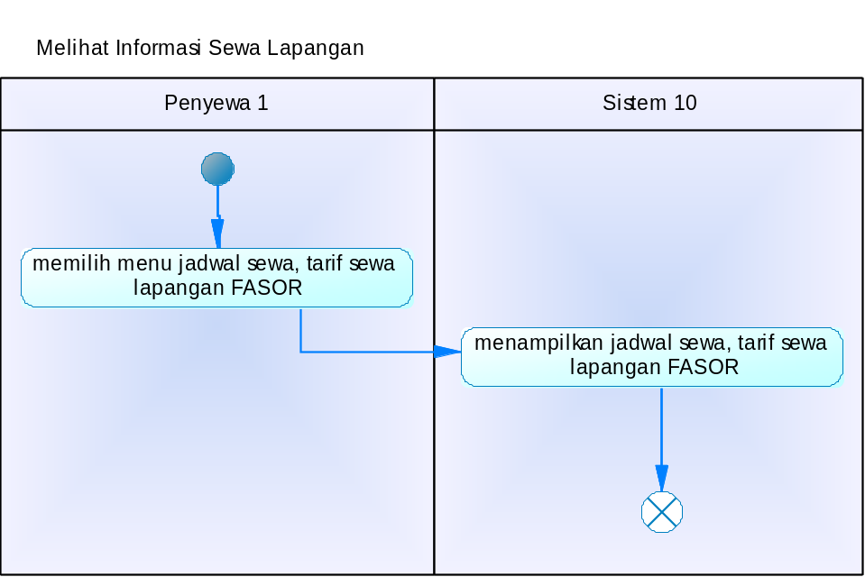

Diagram Sekuens Melihat Informasi Sewa Lapangan
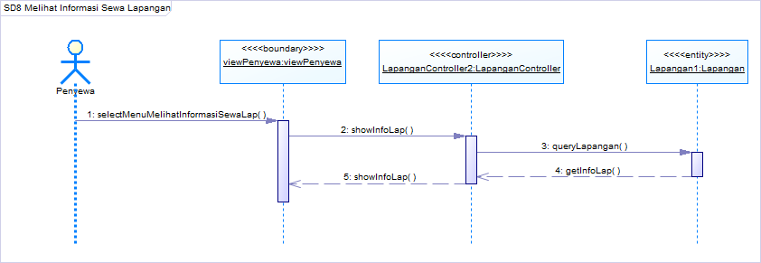

Diagram Kolaborasi Melihat Informasi Sewa Lapangan
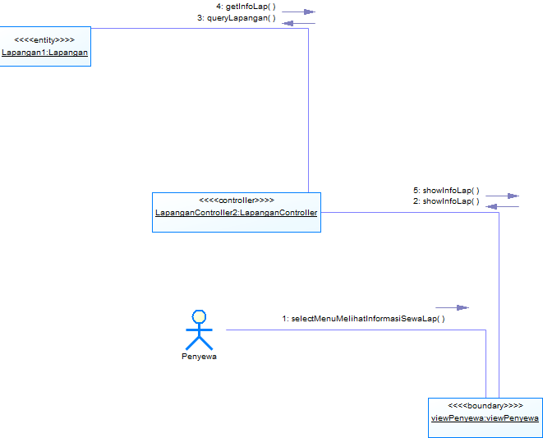

Fungsi 9: Melihat Informasi Sewa Alat
Nama Use Case | Melihat Informasi Sewa Alat
Kode Use Case | UC09
Aktor | Penyewa
Deskripsi | Penyewa melihat jadwal, serta tarif sewa alat olahraga
Trigger | Penyewa memilih menu jadwal lapangan serta tarif sewa alat olahraga
Kondisi Awal | Penyewa belum tahu jadwal serta tarif sewa alat olahraga
Alur Normal  - Penyewa memilih menu Stok dan Tarif Sewa Alat Olahraga  - Sistem menampilkan Stok dan Tarif Sewa Alat Olahraga | Informasi yang terkait  - Menu Jadwal Stok Sewa Alat Olahraga  - Stok alat Olahraga dari tabel alat_olah_raga, atribut yang digunkan jenis_aor, jumlah_aor, tarif_aor.
Alur Alternatif
-
Kondisi Akhir | Penyewa mengetahui informasi terkait penyewaan alat olahraga
Eksepsi
-

Diagram Aktifitas Melihat Informasi Sewa Alat
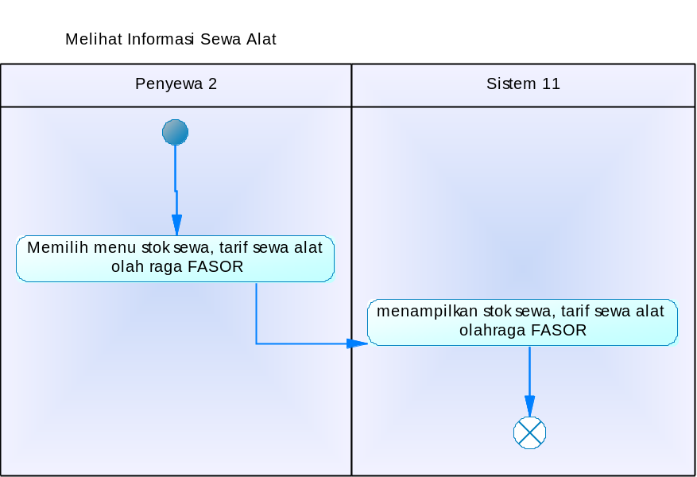

Diagram Sekuens Melihat Informasi Sewa Alat
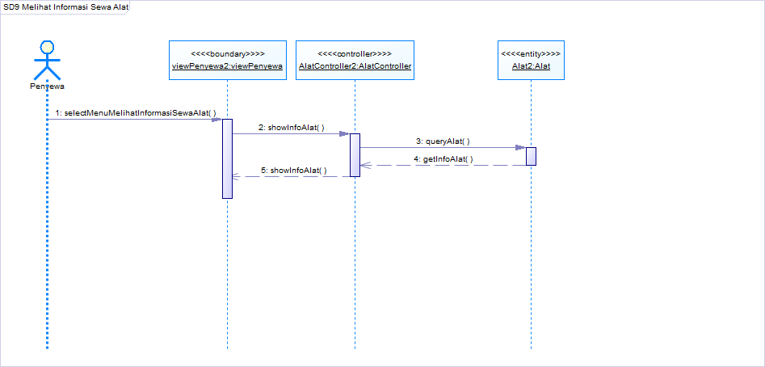

Diagram Kolaborasi Melihat Informasi Sewa Alat
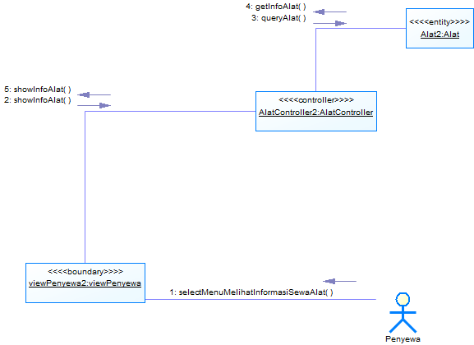

Fungsi 10: Memberikan Kritik dan Saran
Nama Use Case | Memberikan Kritik dan Saran
Kode Use Case | UC10
Aktor | Penyewa
Deskripsi | Penyewa memberi kritik atau saran mengenai lapangan dan alat-alat olahraga FASOR
Trigger | Penyewa memilih menu kritik dan saran
Kondisi Awal | Penyewa belum memberi kritik atau saran mengenai lapangan dan alat-alat olahraga FASOR
Alur Normal | Informasi yang terkait
- Penyewa memilih menu kritik dan saran | Data menu pada sistem
- Sistem menampilkan formulir isian untuk kritik dan saran | Formulir (FormPemberianKritikSaran) berisi kolom-kolom kosong untuk kritik dan saran (yang datanya akan masuk ke dalam Basis data Kritik_Saran sebagai kritik, saran)
- Penyewa mengisi kritik dan saran pada formulir yang ditampilkan | Penyewa mengisi formulir (kritik, saran)
- Penyewa menekan tombol kirim | –
- Sistem menampilkan pilihan untuk kirim atau tidak | –
- a.Penyewa menekan tombol ya | –
- Sistem menyimpan kritik dan saran yang sudah diisi | Basis data Kritik_Saran berubah, bertambah data baru berisikan id_kritik_saran, kritik, saran dan tgl_kirim)
- Sistem menampilkan pemberitahuan bahwa kritik dan saran telah dikirim | –
Alur alternatif:
5b. Penyewa menekan tombol tidak
5b1. Sistem menampilkan kembali formulir isian kosong untuk kritik dan saran
Kondisi Akhir | Kritik dan saran penyewa disimpan pada sistem
Eksepsi
E1. Penyewa salah format isian saat mengisi kritik dan saran pada formulir kritik dan saran yang tersedia
1. Sistem mengeluarkan peringatan “format masukan tidak sesuai”
E2. Penyewa lupa untuk menekan tombol simpan perubahan dan akan menutup halaman
1. Sistem mengeluarkan peringatan “Data yang Anda masukkan belum tersimpan, apakah Anda yakin akan keluar?”

Diagram Aktifitas Memberikan Kritik dan Saran
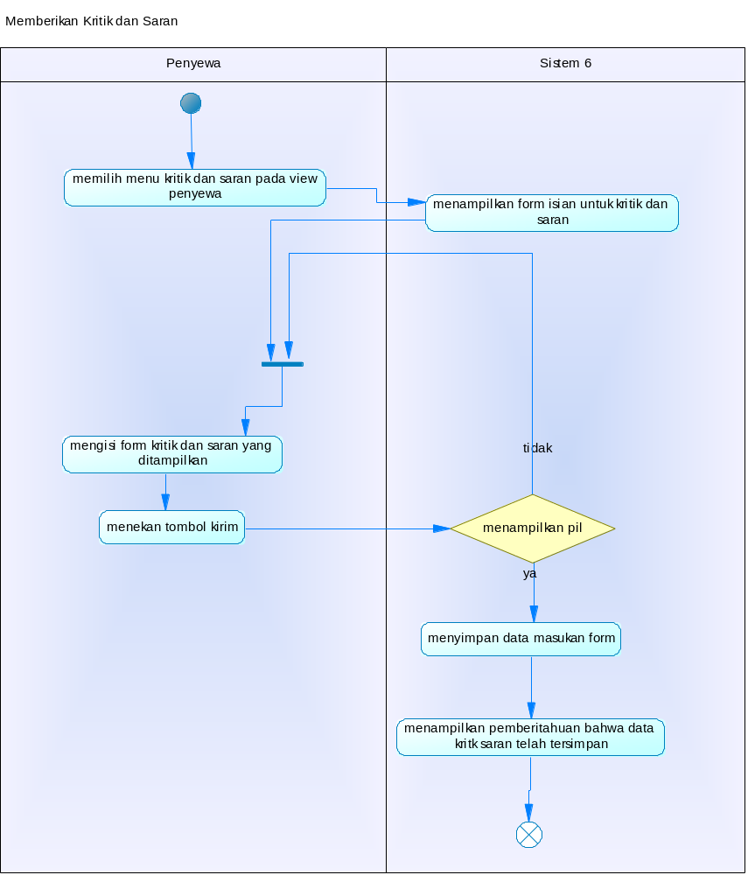

Diagram Sekuens Memberikan Kritik dan Saran
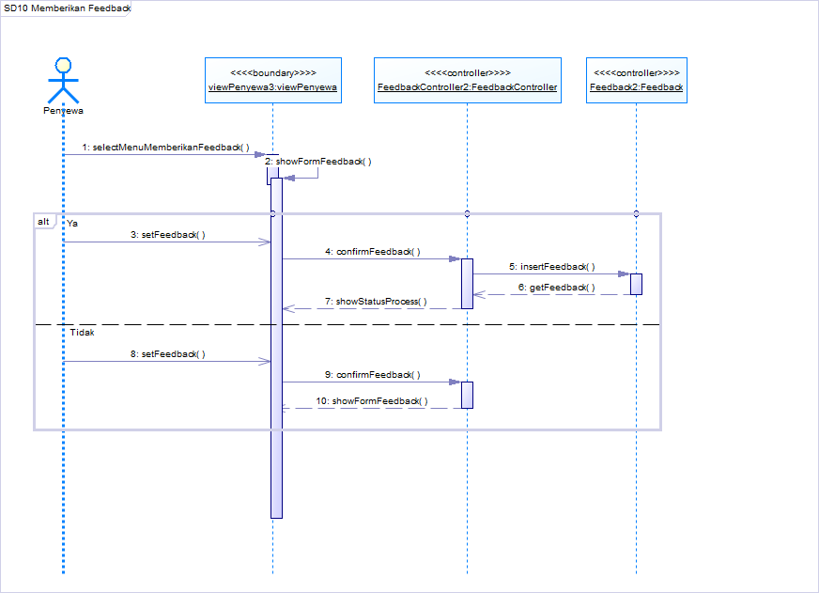

Diagram Kolaborasi Memberikan Kritik dan Saran
